Предлог поена:

Коначно поена:

Предспитни пројекат

Предмет : ОВТ/УИТ

Датум: 14/09/2025

Име и презиме : Vuk Saric, IT59/24

**Питања:**

**Пројекат**

**Кратак опис: Moj HTML sajt se sastoji od 5 stranica, sa time da je glavna index.html, tema mog rada je izmisljeni autosalon, u programu sam pored osnovnih tagova koristio, pravljenje forme u vidu textboxa, ubacio sam slike, hyperlink. Da bih dobio vise stranica ubacio sam navigacioni system ( <nav>, I uz pomoc <a> povezao sa drugim html dokumentima I tako oformio sajt sa vise stranica gdje imamo navigacioni meni koji nas vodi na svaku od tih stranica.**

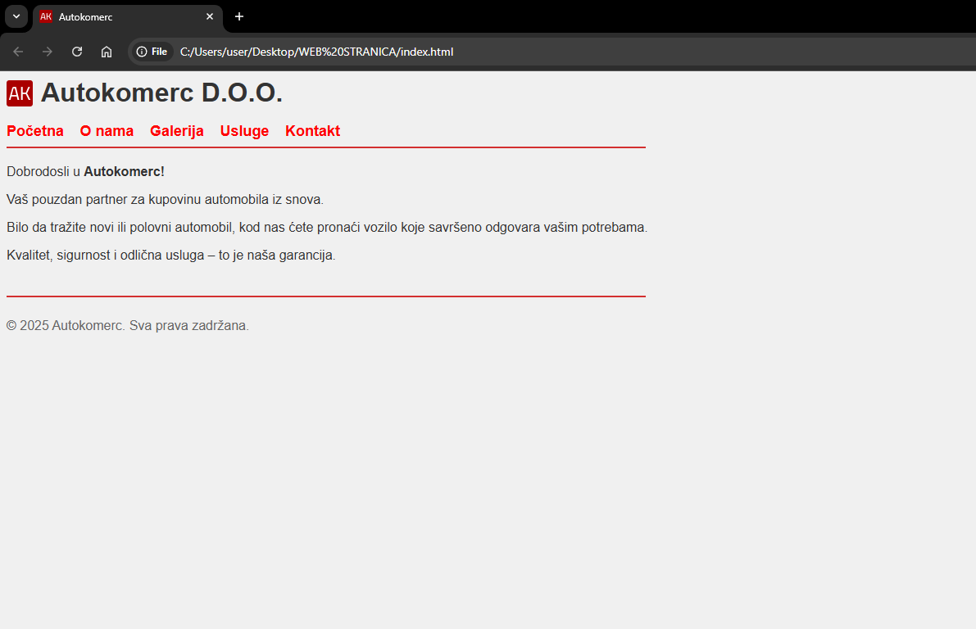

Slika 1, Pocetna

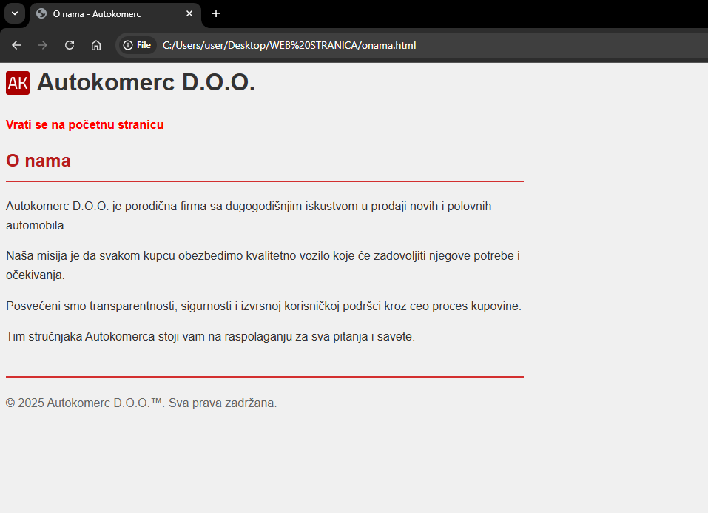

Slika 2, O nama

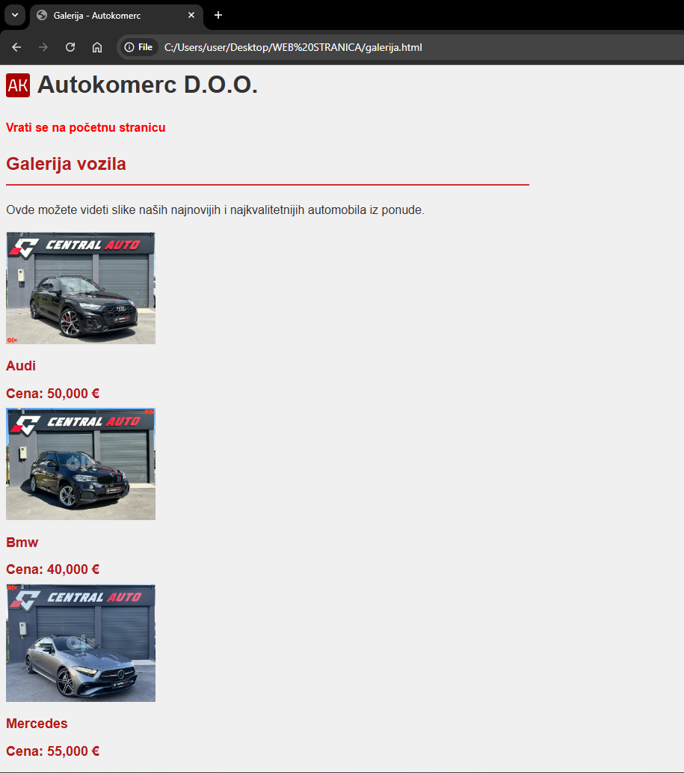

**Slika 3, Galerija vozila**

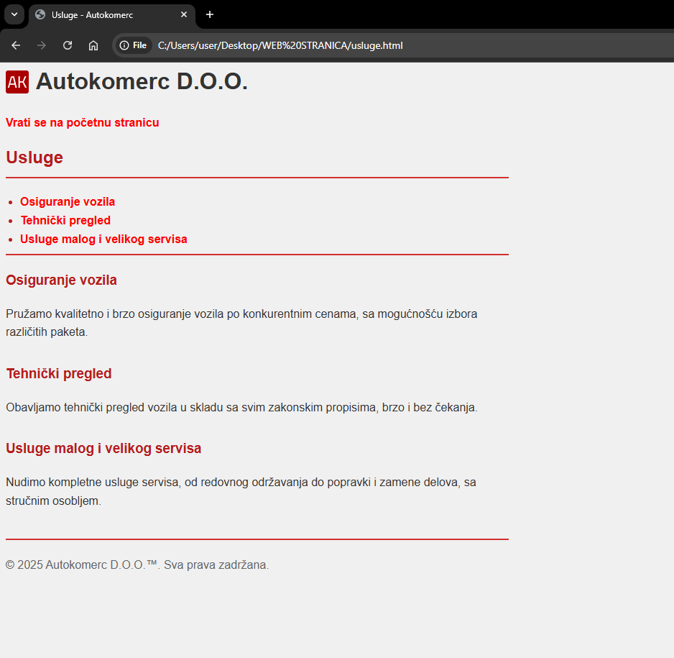

**Slika 4, Usluge**

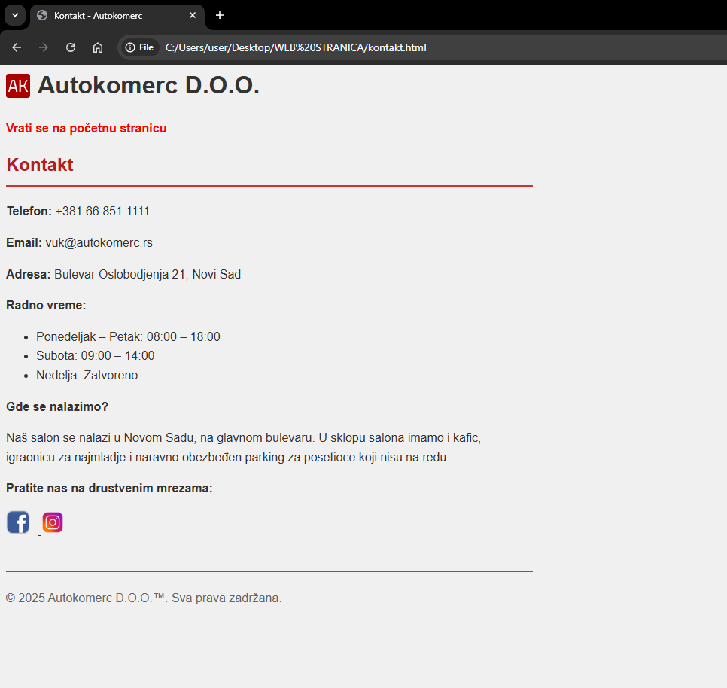

**Slika 5, Kontakt**

**Код:**

**HTML** (*index.html*)

<!DOCTYPE html>

<html lang="sr">

<head>

<meta charset="UTF-8" />

<title>Autokomerc</title>

<link rel="apple-touch-icon" sizes="180x180" href="IKONICA/apple-touch-icon.png">

<link rel="icon" type="image/png" sizes="32x32" href="IKONICA/favicon-32x32.png">

<link rel="icon" type="image/png" sizes="16x16" href="IKONICA/favicon-16x16.png">

<link rel="manifest" href="IKONICA/site.webmanifest">

</head>

<body style="background-color: #f0f0f0; color: #333; font-family: Arial, sans-serif;">

<header style="display: flex; align-items: center;">

<img src="IKONICA/favicon-32x32.png" alt="Logo" width="32" height="32" style="margin-right: 10px;">

<h1 style="margin: 0;">Autokomerc D.O.O.</h1>

</header>

<br>

<nav style="max-width: 780px; border-bottom: 2px solid #d32f2f; padding-bottom: 8px; margin-bottom: 20px; color: #b71c1c;">

<a href="index.html" style="color: red; text-decoration: none; margin-right: 15px; font-weight: bold; font-size: 18px;">Početna</a>

<a href="onama.html" style="color: red; text-decoration: none; margin-right: 15px; font-weight: bold; font-size: 18px;">O nama</a>

<a href="galerija.html" style="color: red; text-decoration: none; margin-right: 15px; font-weight: bold; font-size: 18px;">Galerija</a>

<a href="usluge.html" style="color: red; text-decoration: none; margin-right: 15px; font-weight: bold; font-size: 18px;">Usluge</a>

<a href="kontakt.html" style="color: red; text-decoration: none; font-weight: bold; font-size: 18px;">Kontakt</a>

</nav>

<main>

<p>Dobrodosli u <strong>Autokomerc!</strong></p>

<p> Vaš pouzdan partner za kupovinu automobila iz snova.</p>

<p> Bilo da tražite novi ili polovni automobil, kod nas ćete pronaći vozilo koje savršeno odgovara vašim potrebama.</p>

<p> Kvalitet, sigurnost i odlična usluga – to je naša garancija.</p>

</main>

<footer style="max-width: 780px; margin-top: 40px; padding-top: 10px; border-top: 2px solid #d32f2f; color: #666;">

<p>&copy; 2025 Autokomerc. Sva prava zadržana.</p>

</footer>

</body>

</html>